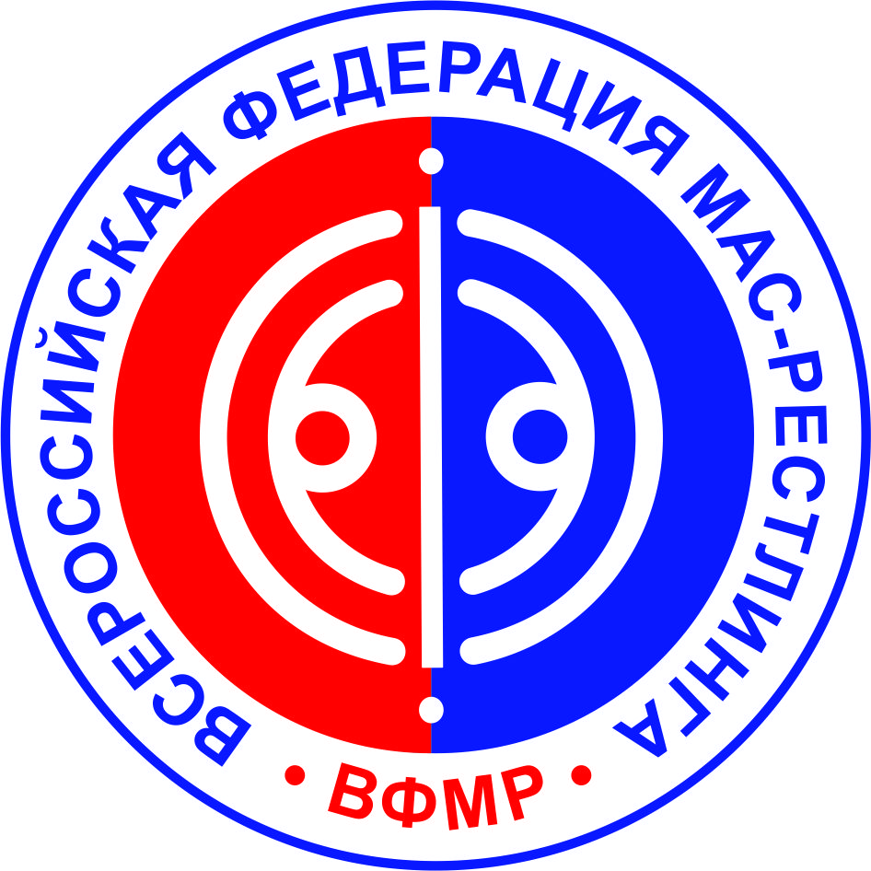

ПЕРВЕНСТВО РОССИИ ПО МАС-РЕСТЛИНГУ СРЕДИ ЮНОШЕЙ И ДЕВУШЕК В РАМКАХ IX ВСЕРОССИЙСКИХ ЮНОШЕСКИХ ИГР БОЕВЫХ ИСКУССТВ
14-16 СЕНТЯБРЯ 2016 Г. Г.АНАПА

Юноши

до 50 кг

1. Никаноров Валерий - РС(Я)
2. Сивцев Руслан - РС(Я)
3. Комаров Валерий - Свердловская область
3. Тхангалегов Салим - КБ Республика

до 60 кг

1. Андросов Василий - РС(Я)
2. Нагоев Астемир - КБ Республика
3. Денисенко Максим - Свердлвская область
3. Степанов Ариан - Московская область

до 70 кг

1. Иванов Эдьдар - РС(Я)
2. Васильев Максим - Московская область
3. Жаров Анатолий - Свердловская область
3. Семенов Никита - РС(Я)

до 80 кг
1. Хакулов Мухамед - КБ Республика
2. Моякунов Николай - РС(Я)
3. Губжоков Мухамед - КБ Республика
3. Киров Семен - РС(Я)

св 80 кг

1. Гергов Астемир - КБ Республика
2. Степанов Дмитрий - РС(Я)
3. Юнчанов Алексей - РС(Я)
3. Киселев Александр - Свердловская область

Девушки
до 50 кг

1. Павлова Мидена - РС(Я)
2. Щелканов Анна - РС(Я)
3. Пономарева Елена - Свердловская область

до 60 кг

1. Шарпилова Светлана - Калужская область
2. Михайлова Елена - РС(Я)
3. Шульгина Валерия - Свердловская область
3. Николаева Чэмэлиинэ - РС(Я)

до 70 кг

1. Умнихина Елена - Свердловская область
2. Ларионова Василина - РС(Я)
3. Семенова Мария - Свердловская область
3. Софронова Сайына - РС(Я)

свыше 70 кг
1. Колодезникова Виолетта - РС(Я)
2. Тищенко Анжелика - Калужская область

Участников было: 44
Команды : 6 - Московская область, РС(Я), Свердовская область, Тюменская область, Кабардино-Балкарская Ресупблика, Калужская область

